对各类优秀学生的奖励办理服务指南

一、实施机关
博湖县教育和科学技术局
二、实施依据
《普通高等学校学生管理规定》(2005年3月25日教育部令第21号发布，2016年12月16日教育部令第41号修订)
第四十九条：学校、省（区、市）和国家有关部门应当对在德、智、体、美等方面全面发展或者在思想品德、学业成绩、科技创造、体育竞赛、文艺活动、志愿服务及社会实践等方面表现突出的学生，给予表彰和奖励。
第五十一条：对学生的表彰和奖励可以采取授予‘三好学生’称号或者其他荣誉称号、颁发奖学金等多种形式，给予相应的精神鼓励或者物质奖励。
《中共中央 国务院关于进一步加强和改进未成年人思想道德建设的若干意见》（中发〔2004〕8号）
第十六条第二款：“要运用各种方式向广大未成年人宣传介绍古今中外的杰出人物、道德楷模和先进典型，激励他们崇尚先进、学习先进。通过评选三好学生、优秀团员和少先队员、先进集体等活动，为未成年人树立可亲、可信、可敬、可学的榜样，让他们从榜样的感人事迹和优秀品质中受到鼓舞、汲取力量。
三、受理条件
根据每年自治区、巴音郭楞蒙古自治州相关文件具体要求。

四、办理材料
1、关于XX优秀学生的申请（一份）
五、办理流程图

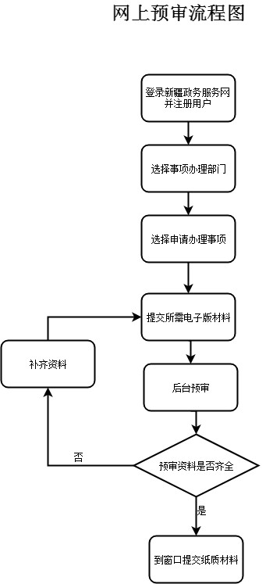

六、办理时限
资料齐全并符合所有条件者在14个工作日内作出准予许可
七、收费标准
不收费
八、办理地址：博湖县教育和科学技术局203办公室
联系电话：0996-2261045
九、办理时间：星期一至星期五（法定节假日除外）
上午10：00-14：00 下午：16：00-20：00
十、常见问题：

